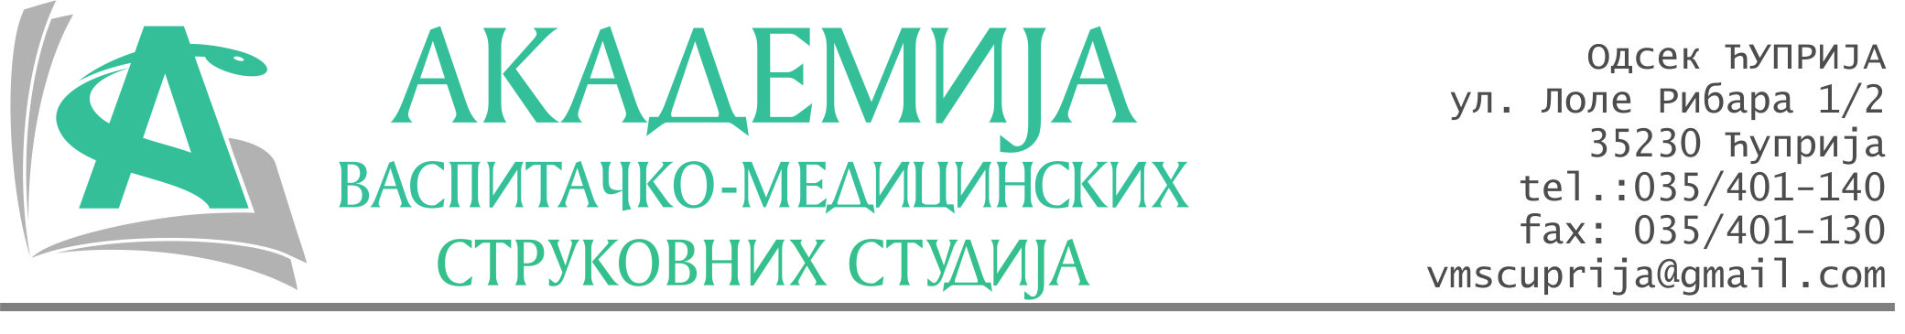
РЕПУБЛИКА СРБИЈА
Академија васпитачко-медицинских струковних студија
Крушевац
Број: 01-442/2023-42
Датум: 19.07.2023. год.

На основу члана 27. Закона о јавним набавкама („Службени гласник РС“, број 91/2019), члана 76. Правилника о ближем уређивању поступка јавних набавки, набавки на које се закон не примењује и набавки друштвених и других посебних услуга и Одлуке о спровођењу поступка набавке дел.бр.01-441/2023-42 од 19.07.2023. године, Академија васпитачко-медицинских струковних студија (даље: Наручилац) упућује:

Позив за подношење понуда за набавку на коју се Закон не примењује
бр.42-2.1.18/23: Потрошни материјал

Подаци о наручиоцу:
Академија васпитачко-медицинских струковних студија.
Адреса: Балканска 18, 37000 Крушевац.
ПИБ: 111540278.
МБ: 17922076.
Шифра делатности: 8542 -високо образовање.
Особа за контакт: Никола Миљковић, руководилац послова јавних набавки.
е-mail: nikola.miljkovic.vms@gmail.com

Предмет набавке: Армстронг плоче.
Рок за подношење понуда | 26.07.2023. године до 12:00 часова
Начин достављања понуда | Лично или поштом на адресу: Булевар војске бб, Ћуприја или на e-mail:nikola.miljkovic.vms@gmail.com
Обавезни елементи понуде | Према обрасцу понуде
Критеријум за избор најповољније понуде | Најниже понуђена цена

Наручилац ће одлуку о избору најповољније понуде донети у року од 3 дана од истека рока за подношење понуда.
Наручилац задржава право да:
- изабере једног од понуђача у зависности од повољности понуде,
- одустане од вршења избора ако установи да ниједна понуда не одговара захтевима Наручиоца.
Место извршења набавке: на адреси одсека Ћуприја.

Руководилац послова јавних набавки
Никола Миљковић, дипл.правник

________________________

ОБРАЗАЦ ПОНУДЕ ЗА НАБАВКУ
бр.42-2.1.18/23: Потрошни материјал
Назив понуђача
Адреса
Матични број
ПИБ
Број рачуна
Одговорно лице

СПЕЦИФИКАЦИЈА
Р.бр. | Артикал | Количина | Јединична цена без ПДВ-а | Укупна цена без ПДВ-а | Укупна цена са ПДВ-ом
 | Армстронг плоча 60x60 | 300 ком.

Појединачна и укупна цена наведена у понуди обухвата све пратеће трошкове по паритету ф-ко адреса наручиоца.

Место извршења набавке: на адреси одсека Ћуприја.

Рок важења понуде: 30 дана од пријема понуде.

Начин плаћања: 45 дана од достављања фактуре и предаје робе.

Рок за предају предмета набавке Наручиоцу: 8 дана од достављања требовања.

У__________________ Потпис овлашћеног лица
М.П.

Дана ______________2023.год

